**TOBB EKONOMİ VE TEKNOLOJİ ÜNİVERSİTESİ**

**ORTAK EĞİTİM**

***DÖNEM SONU ÖĞRENCİ RAPORU***

|  |  |
| --- | --- |
| **Dönem** | 2020-2021 Yaz |
| **Adı Soyadı** | Çağdaş Güven |
| **Öğrenci No** | 151801013 |
| **Bölümü** | Malzeme Bilimi ve Nanoteknoloji Mühendisliği |
| **Akademik Danışman** | Saleh SULTANSOY |
| **Eposta** | cguven@etu.edu.tr |
| ***Öğrenci İmzası*** | **C:\Users\amnessa\Desktop\imza.png** |
| **İşyeri** | TOBB ETÜ, Malzeme Bilimi ve Nanoteknoloji Mühendisliği Bölümü |
| **Adı** | TOBB ETÜ, Malzeme Bilimi ve Nanoteknoloji Mühendisliği Bölümü |
| **Adresi** | TOBB ETÜ, Malzeme Bil. ve Nanoteknoloji Müh. Söğütözü Cad. No:43 ANKARA |
| **Şehir** | ANKARA |
| **Telefon** | +90 (312) 292 4012 |
| **Web** | https://www.etu.edu.tr/tr/bolum/malzeme-bilimi-ve-nanoteknoloji-muh |
| **İşyeri Amiri** | Saleh SULTANSOY |
| ***İşyeri amiri imzası*** |  |

İçindekiler

1. Giriş 3

2. Ortak Eğitim Yapılan İşyeri Hakkındaki Bilgiler 3

3. Firmaya ait bölümlerin tanıtımı 7

4. Firmada yapılan çalışmalar 10

5. Değerlendirmeler 26

6. Sonuç 26

7. Kaynakça 27

**1. GİRİŞ**

2020-2021 Yaz Döneminde TOBB Ekonomi ve Teknoloji Üniversitesi’nin Malzeme Bilimi ve Nanoteknoloji Mühendisliği bölümünde lisans araştırma öğrencisi olarak OEG300 kodlu ortak eğitimimi tamamladım. Bu süreçte, Prof. Saleh Sultansoy'un, YEF(Yüksek enerji Fiziği) grubunun CERN araştırmalarını, yaptıkları çeşitli parçacık hızlandırıcı komplexlerinden elde edilen bilgileri inceledim. Elde edilen çalışma prensipleri bilgileri ve ulaşılan parametreler hakkında bilgiler edindim.

Yaz dönemi staj sürecinde, Büyük Hodron Çarpıştırıcısı, Gelecek Çembersel Çarpıştırıcılarında Hadron ve Lepton parçacıkları üstünde yapılan deney parametreleri incelenmiştir. Özetle çalışılan düzenekler üzerinde incelemeler yapılmıştır. Değerlendirmeler kısmında ise staj döneminin verimliliği ve öğrenimleri değerlendirilmiştir.

**2. ORTAK EĞİTİM YAPILAN İŞYERİ HAKKINDA BİLGİLER**

Ortak eğitimin yapıldığı iş yeri, TOBB Ekonomi ve Teknoloji Üniversitesidir. Söğütözü Caddesi’nde bulunan TOBB ETÜ, 1 Temmuz 2003’te kurulmuştur. Okulun rektörü, Prof. Dr. Yusuf Sarınay’dır.

2017 yılındaki verilere göre kurumda yaklaşık 6000 öğrenci, 122 idari personel ve 314 öğretimgörevlisi bulunmaktadır. Kurumun tarihçesi şu şekildedir:

2004: 3 fakülte (Mühendislik, İktisadi ve İdari Bilimler, Fen Edebiyat) 10 bölümle ilköğrencileri kabul etmiştir.

2007: Güzel Sanatlar ve Tasarım Fakültesi kurularak ilk öğrencilerini kabul etmiştir.

2008: TOBB ETÜ ilk mezunlarını vermiştir ve ilk mezuniyet töreni gerçekleşmiştir.

2009: Yabancı Diller Binası hizmet vermeye başladı. Hukuk Fakültesi kurularak ilköğrencilerini kabul etmiştir.

2010: TOBB ETÜ Öğrenci Konukevi açılarak öğrencilere konaklama imkânı sağlanmıştır.

2013: Tıp Fakültesi kurularak ilk öğrencilerini kabul etmiştir. TOBB ETÜ Teknoloji Merkezi

açılarak eğitim-öğretim ile bilimsel araştırma hizmeti sağlamaya başlamıştır. Gençgirişimcilere iş fikirlerini hayata geçirmelerinde yardımcı ve yol gösterici olacak TOBB ETÜ–GARAJ hizmet vermeye başlamıştır.

2014: Tıp Fakültesi Morfoloji Laboratuvarı binası hizmet vermeye başlamıştır.

2016: TOBB ETÜ Özel Hastanesi TOBB ETÜ’ye bağlanmıştır.

Daha detaylı bilgilere TOBB ETÜ web sayfasından ulaşılabilir [1].

**2.1 Firma Adı**

Malzeme Bilimi ve Nanoteknoloji Mühendisliği Bölümü

**2.2 Firma Müdürü ve İşyeri Müdürü**

Prof. Dr. Nurdan DEMİRCİ SANKIR

Prof. Dr. Saleh SULTANSOY

**2.3 Firmanın Temel Faaliyet Alanı**

Tasarım, üretim, uygulama ve AR-GE çalışmalarında görev alabilecek, problem çözmede sistematik yaklaşıma sahip, takım çalışmasına yatkın, çevreye duyarlı, sosyal, ekonomik ve mesleki etik bilince, sorumluluğa ve liderlik özelliklerine sahip mühendisler yetiştirmek. Bilgi ve teknoloji üretimini sağlayan araştırmalar yaparak bilimsel bilgi birikimine katkıda bulunmak ve ulusal sanayinin problemlerine çözümler üretmektir.

**2.4.Gerçekleştirilen Ekonomik Ya da Ticari Etkinlikler**

17 Eylül 2011 tarihinde TOBB ETÜ’nün bazı fakültelerinin Sivas’ta kurulmasına ilişkinprotokol imzalanmıştır. Haziran 2012’de Sivas’ta hâlen inşa halinde olan Fuar Kongre veKültür Merkezi binalarının üst kullanım hakkı TOBB ETÜ’nün Sivas’ta kuracağı fakültelere devredilmiştir.

• Üniversitenin mütevelli heyeti başkanı Rifat Hisarcıklıoğlu, 19 Şubat 2012 tarihinde TOBBETÜ’nün bir fakültesinin Diyarbakır’da kurulmasının planlandığını açıklamıştır.

• Rusya ve Rusça alt bölümleriyle eğitime başlayan Uluslararası Girişimcilik bölümü içinRusçanın yanı sıra Arapçaya ilişkin bir programa başlanması planlanmaktadır.

• Fransa meclisi genel kurulunun, 1915 olaylarının soykırım olmadığı yönündeki ifadelerinsuç sayılmasını öngören yasa teklifini kabul etmesinin ardından TOBB ETÜ’de bu konular

üzerinde araştırma yapacak bir enstitünün kurulması kararlaştırılmıştır.

• TOBB ETÜ, 27 Aralık 2004 tarihinden bu yana hizmet veren Mesa Hastanesini 2010 yılında satın alarak, adını TOBB ETÜ Hastanesi olarak değiştirmiştir. TOBB ETÜ’de tıp fakültesi kurulmasıyla ilgili karar 11 Ocak 2012 tarihinde Resmî gazetede yayınlanarak fakülte kurulmuştur. 2013 yerleştirme sonuçlarına göre alınan 40 öğrenciyle eğitime başlayan TOBB ETÜ Tıp Fakültesi Türkiye’nin en yüksek puan diliminden öğrenci kabul eden tıp fakültelerinden biri olmuştur.

**2.5 Firmanın Kısa Tarihçesi**

TOBB Ekonomi ve Teknoloji Üniversitesi ya da kısaca TOBB ETÜ, Türkiye Odalar ve BorsalarBirliği’nin bir iştiraki olan Türkiye Odalar ve Borsalar Eğitim ve Kültür Vakfıtarafından 2003yılında Ankara’da kurulmuş bir vakıf üniversitesidir. Ortak eğitim programısayesinde mezunolduğunda iş tecrübesi bulunan bireyler yetiştirmeyi öngören üniversite 2004–2005 eğitim-öğretim yılında Mühendislik Fakültesi, İktisadi ve İdari Bilimler Fakültesi,Fen EdebiyatFakültesi olmak üzere 3 fakültedeki, 7 bölüme alınan 270 öğrenciyle eğitim-öğretime başlamıştır. TOBB ETÜ, öğrenci almaya başladığı ilk dönemde öğrenciler tarafından en çoktercih edilen ilk 5 üniversite arasına girmiştir.Malzeme Bilimi ve Nanoteknoloji (MBN) Mühendisliği Bölümü, metal, yarı iletken, seramik,polimer,biyomalzemeler ve kompozit malzemelerin üretimi, karakterizasyonu, cihaz uygulamaları üzerinde çalışan, bunların yanı sıra nano boyutta malzemelerin endüstriyel uygulamaları konusunda faaliyet gösteren bir bilim ve mühendislik dalıdır. Malzeme Bilimi veNanoteknoloji Mühendisliği Bölümü, temel malzeme üretim, karakterizasyon veuygulamalarının yanı sıra nanoteknolojinin ufuklarını kullanarak, malzememühendisliği yaklaşımları ile sınırlarına ulaşmış olan endüstrilere yeni kapılar açmayıhedeflemektedir. [1]

**2.6 Firmanın Yerleşimi**

TOBB Ekonomi ve Teknoloji Üniversitesi, Ankara’nın Çankaya ilçesine bağlı Söğütözü semtinde bulunur. 60.000 metrekarelik bir alana yayılan ve 194.000 metrekareye kadar yayılma olanağı bulunmaktadır.

Adresi: Söğütözü, Söğütözü Cd. No:43, 06510

Çankaya/Ankara olarak belirtilmektedir.

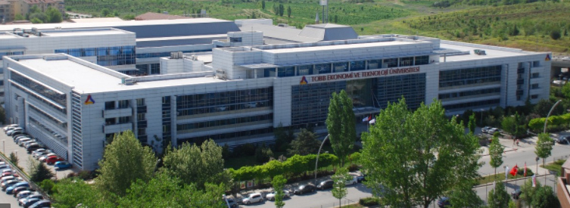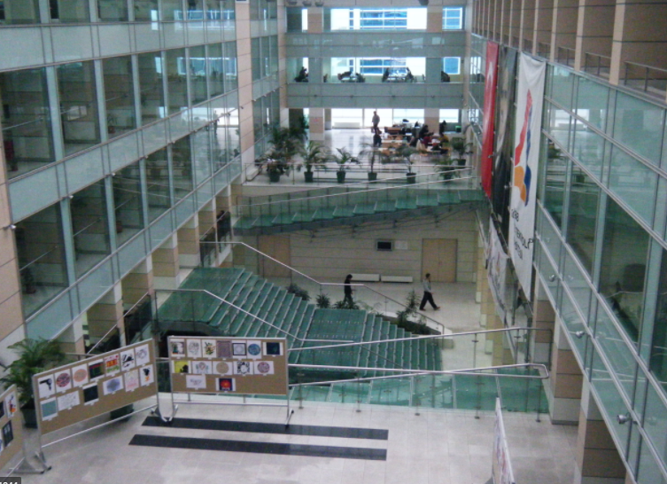

**Şekil 1. TOBB ETÜ Dış ve İç Görüntüleri**

**2.7 Firmanın Çalışan Sayısı ve Nitelikleri**

Firmada kayıtlı 6000’e yakın kişi bulunmaktadır. Bunların yaklaşık 4000’i lisans öğrencisi, 100’üdoktora öğrencisi ve geri kalanı da çalışanlardır. Akademik birim olarak 2 enstitü, 21 bölüm ve 6 fakülte bulunmaktadır.

**3. FİRMAYA AİT BÖLÜMLERİN TANITIMI**

**3.1. Mühendislik Fakültesi**

Bilgisayar, Biyomedikal, Elektrik-Elektronik, Endüstri, Makine, Malzeme Bilimi veNanoteknoloji ve Yapay Zeka Mühendisliği bölümlerinden oluşmaktadır.

**3.2. Tıp Fakültesi**

**3.3. İktisadi ve İdari Bilimler Fakültesi**

İktisat, İşletme, Siyaset Bilimi ve Uluslararası İlişkiler ve Uluslararası Girişimcilikbölümlerinden oluşmaktadır.

**3.4. Hukuk Fakültesi**

**3.5. Mimarlık ve Tasarım Fakültesi**

Endüstriyel Tasarım, Görsel İletişim Tasarımı, İç Mimarlık ve Çevre Tasarımı, Mimarlık **ve**

Sanat ve Tasarım bölümlerinden oluşmaktadır.

**3.6. Fen Edebiyat Fakültesi**

İngiliz Dili ve Edebiyatı, Türk Dili ve Edebiyatı, Psikoloji, Matematik ve Tarih bölümlerinden

oluşmaktadır.

**3.7. Yabancı Diller Bölümü**

**3.8. Fen Bilimleri Enstitüsü**

**3.9. Sosyal Bilimler Enstitüsü**

**3.10. Sağlık Bilimleri Enstitüsü**

**3.11. Sürekli Eğitim Merkezi (TOBB ETÜ SEM)**

2006 yılından beri Türkiye’nin dört bir yanında gerçekleştirdiği eğitimlerle yaklaşık 35.000kişiyi sertifikalandırmıştır. Başta KOBİ’ler olmak üzere tüm sektörlerden her boyuttaişletmenin ve bireylerin ihtiyaçlarına yönelik eğitim, danışmanlık, uygulama ve araştırmalardabulunmak amaçlarıyla faaliyette bulunmaktadır.

**3.12. Enerji Uygulamaları ve Araştırma Merkezi**

Faaliyet alanları:

Enerji odaklı bilimsel araştırmalar yapmak, ulusal ve uluslararası düzeyde kongre, seminer,toplantı, eğitim ve benzeri etkinliklerle sertifikalı veya sertifikasız eğitim programlarıdüzenlemek ve yürütmek,

Ortak ilgi ve faaliyet alanlarına sahip ulusal ve uluslararası kurum ve kuruluşlarla iş birliğinde

bulunmak,

Kamu kurumlarına ve özel kuruluşlara, faaliyet alanlarına ilişkin konularda, ücretli ya daücretsiz danışmanlık ya da bilir kişilik hizmetleri vermek, projeler hazırlamaktır.

**3.13. Türkçe Öğretim Merkezi (TOBB ETÜ TÖMER)**

Türkiye’ye Türkçe öğrenmek amacıyla gelen ve TOBB ETÜ’de öğrenim gören yabancı uyrukluöğrencilere Türkçe öğretmektedir.

**3.14. Sosyal Politikalar Uygulama ve Araştırma Merkezi (SPM)**

Türkiye’de toplumsal refahı artırmaya yönelik olarak başta eğitim, sağlık, istihdam, sosyalgüvenlik, barınma ve sosyal hizmetler alanlarına ilişkin kamu hizmetlerinin tasarımına,sunumuna, izlenmesine ve değerlendirilmesine katkıda bulunmaktır.

**3.15. Psikolojik Destek Merkezi**

Amaç, öğrencilerin üniversite yaşamları süresince bireysel, sosyal ve akademik gelişimlerinidesteklemek, yaşayabilecekleri çeşitli psikolojik sorunlarla başa çıkabilmelerinikolaylaştırmaktır.

**3.16. Sağlık Eğitimi Uygulama ve Araştırma Merkezi**

TOBB ETÜ Hastanesi, etik değerlerden ödün vermeden hastalarının haklarını gözeten,ihtiyaç, istek ve beklentilerini karşılayan, ulaşılabilir, kesintisiz ve güvenilir sağlık hizmetiniçağdaş standartlarda sunan bir kuruluştur.

**3.17. Türkiye Ekonomi Politikaları Araştırma Vakfı (TEPAV)**

Veriye dayalı politika analizi yapmak ve politika tasarım sürecine katkı sağlamak üzerekurulmuştur. Politika önerileri geliştirmenin yanı sıra, ilgili alanlarda somut projelergeliştirerek, üzerinde çalışılan fikirlerin hayata aktarılmasına da katkı sağlamaktadırlar.

**4. FİRMADA YAPILAN ÇALIŞMALAR**

Üniversitemizde Yüksek Enerji Fiziği (YEF) ve Hızlandırıcı Teknolojileri (HT) alanlarında önemli araştırmalar yapılmaktadır. Yapılan çalışmaların en önemlileri aşağıda sıralanmıştır.

Kuramsal parçacık fiziği alanında:

a) Maddenin yeni yapı düzeyi – Preon modelleri,

b) Yeni kuarklar ve leptonlar,

c) Temel fermiyonların kütleleri ve karışımları ile ilgili çalışmalar.

Hızlandırıcı teknolojileri ve uygulamaları alanında:

a) Enerji ön-cephesi lepton-hadron ve foton-hadron çarpıştırıcıları,

b) Hızlandırıcıların sanayide kullanımı (bu kapsamda 50 keV enerjili elektron

tabancası üretilmiş ve çeşitli kaynak işlemleri yapılmıştır),

c) Türk Hızlandırıcı Kompleksi (Super-Charm Fabrikası ve GeV Enerjili p-Linak),

d) Toryum yakıtlı hızlandırıcı sürümlü nükleer santraller (ADS) ile ilgili çalışmalar.

CERN projeleri kapsamında yapılan çalışmalar:

a) ATLAS deneyinde yeni kuarkların aranması,

b) ATLAS deneyinde vektör-benzeri leptonların aranması,

c) Büyük Hadron elektron Çarpıştırıcısı (LHeC) projesi çerçevesinde hızlandırıcı

parametreleri ve fizik araştırma potansiyeli,

d) Gelecek Dairesel Çarpıştırıcı (FCC) projesi çerçevesinde hızlandırıcı parametreleri ve

fizik araştırma potansiyeli.

Web of Science veri tabanına göre TOBB ETÜ YEF grubu üniversitemize 2008-2020 yılları

arasında SCI kapsamında dergilerde yayınlanmış 965 makale kazandırmıştır (bu yıllarda SCI

dergilerinde TOBB ETÜ adresli toplam 2922 makale yayınlanmıştır).

**Higgs bozonunun keşfinde TOBB ETÜ’nün imzası var!**

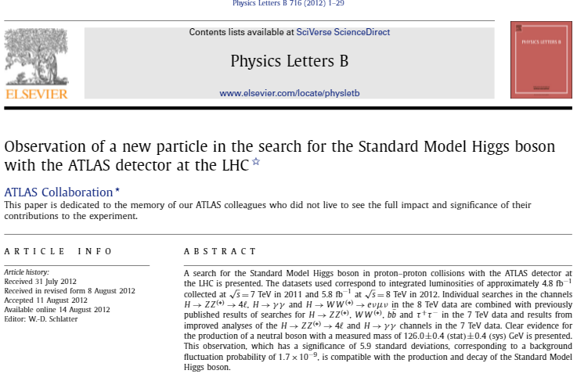

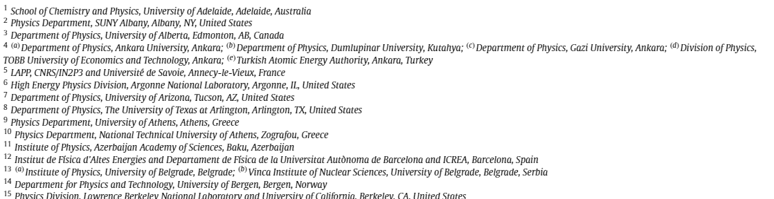

**4.1. LHC ve FCC tabanlı enerji ön cephesi ep ve µp çarpıştırıcıların ana parametreleri**

Bu konu hakkında öncelikle gerekli bilimsel kuramlar ve devamında yapılan makale taramaları;

4.1.1. Kütle Merkezi Enerjisi Hesabı

4.1.2. Işınlık

4.1.3. Heisenberg Belirsizlik

4.1.4. Çarpıştırıcılar

4.1.4.1. LHC

4.1.4.2. LHeC

4.1.4.3. FCC

4.1.4.4. FCC x LHC

4.1.4.5. ILC x LHC

4.1.4.6. Lepton Hadron Çarpışmalarının önemi

**4.1.1. Kütle Merkezi Enerjisi Hesabı**

Kütle merkezi çerçevesi çarpışan demetlerin toplam momentumunun sıfır olduğu çerçevedir. Bu çerçevede etkileşen iki parçacığın toplam enerjisi “kütle merkezi enerjisi” olarak bilinir ve

olarak tanımlanır.

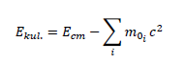Kullanılabilir Enerji ( Ekul ), iki demetin çarpışması sonucunda durgun kütle enerjisi dışındaki kalan tamamı kullanılabilir enerji olarak bilinir. Bu enerjinin tamamı yeni üretilen parçacıkların kütlesine karşılık gelecektir.

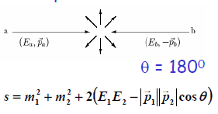Kullanılabilir enerji, kütle merkezi enerjisinden etkileşen parçacıkların durgun kütle enerjilerinin toplamının çıkartılması ile bulunur.

(iki parçacığın kafa kafaya çarpışması )



yukarıdaki denklemde kütleler oldukça küçük seviyelerde ve ihmal durumu oluştuğunda

Saçılma oranına ulaşılır.

**4.1.2. Işınlık (Lüminosite)**

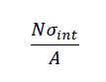Hızlandırılan ve çarpıştırılan demetler paketçikli (bunched) yapıda olduğunu ve bu demetlerin kafa-kafaya (head-on) çarpıştırıldığını düşünelim. N parçacık içeren silindirik bir paketçik A kesit alanına sahip olsun. Böyle bir paketçiğin karşısından gelen tek test parçacığı ele alınırsa, test parçacığının paketçikte gördüğü toplam tesir kesiti;

 olacaktır. Burada σint, iki parçacık üst üste gelince görülen alandır.

( Bir parçacık ile paketçiğin çarpışması)

Etkileşme oranı σint ile orantılıdır. Orantı katsayısı, “ Işınlık (luminosite) ” olarak bilinir

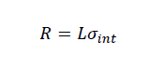ve

ile tanımlanır. R etkileşme sayısıdır. Paketçiklerin frekansı f ise R;

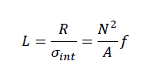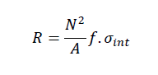olmaktadır. Işınlık ( L ), birim zamanda birim alandaki etkileşme sayısıdır.

N parçacıklı iki paketçik, f frekansı ile çarpışırsa, etkileşme sayısı L ile verilir. Paketçiğin kesiti dairesel, eliptik veya gaussiyen olabilir. Günümüz çarpıştırıcıları için ışınlık 1024 cm-2s-1 ile 1034 cm-2s-1 arasında değişmektedir.

Bazı tipik ışınlık değerleri

|  |  |
| --- | --- |
|  | Işınlık, L (cm-2s-1) |
| TEVATRON (Fermilab) ( *p p* çarpıştırıcısı) | 1032 |
| HERA (DESY) (ep çarpıştırıcısı) | 2.1031 |
| LHC (CERN) (pp çarpıştırıcısı) | 1034 |

Barn (b), pb ve pb-1

|  |  |
| --- | --- |
| 1 barn (b) | 10-24 cm2 |
| 1 pikobarn (pb) | 10-36 cm2 |
| 1 (pb)-1 | 1036 cm-2 |

Bir çarpıştırıcının yıldaki ortalama çalışma süresi toplam 4 aydır ( ~107 s ). Toplam ışınlık (integrated luminosity, Lint) çalışma süresindeki toplam ışınlıktır. Örneğin anlık ışınlık değeri L=1030 ise,

olarak bulunur.

**4.1.3. Heisenberg Belirsizlik**

Heisenberg'in Belirsizlik İlkesi, bir parçacığın değişkenini ölçme eyleminde doğal bir belirsizlik olduğunu belirtir. Bir parçacığın konumu ve momentumu için yaygın olarak uygulanan ilke, konum ne kadar kesin olarak bilinirse, momentumun o kadar belirsiz olduğunu ve bunun tersini de belirtir. Bu, parçacıkların tüm değişkenlerini, yeterince iyi ekipman verildiğinde keyfi bir belirsizliğe ölçülebilir olarak tutan klasik Newton fiziğine aykırıdır. Heisenberg Belirsizlik İlkesi, bir bilim insanının neden birden fazla kuantum değişkenini aynı anda ölçemediğini tanımlayan kuantum mekaniğinde temel bir teoridir. Kuantum mekaniğinin doğuşuna kadar, bir nesnenin tüm değişkenlerinin belirli bir an için aynı anda kesin kesinlikte bilinebileceği bir gerçek olarak kabul edildi. Newton fiziği, daha iyi prosedürlerin ve tekniklerin ölçüm belirsizliğini nasıl azaltabileceği konusunda hiçbir sınır koymadı, böylece tüm bilgilerin uygun özen ve doğrulukla tanımlanabileceği düşünülebilirdi. Heisenberg, bir parçacık hakkındaki bilgimizi doğası gereği belirsiz kılan, bu kesinliğin bir alt sınırı olduğu gibi cesur bir önermede bulundu.[2]

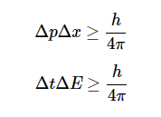Daha spesifik olarak, eğer biri parçacığın kesin momentumunu biliyorsa, kesin konumunu bilmek imkansızdır ve bunun tersi de geçerlidir. Bu ilişki aynı zamanda enerji ve zaman için de geçerlidir, çünkü bir sistemin kesin enerjisi sonlu bir zaman miktarında ölçülemez. Eşlenik çiftlerin (momentum/konum) ve (enerji/zaman) ürünlerindeki belirsizlikler, Heisenberg tarafından Planck sabitinin 4π'ye bölünmesine karşılık gelen minimum bir değere sahip olarak tanımlandı. Bunun matematiksel temsili:

Burada Δ, o değişkendeki belirsizliği ifade eder ve h, Planck sabitidir.

Matematiksel tanımların yanı sıra, kişi konumu ne kadar dikkatli ölçmeye çalışırsa, sistemde o kadar fazla bozulma olduğunu ve bunun da momentumda değişikliklere neden olduğunu hayal ederek bunu anlayabilir. Örneğin, konumu ölçmenin bir elektronun momentumu üzerindeki etkisini tenis topuyla karşılaştırın. Diyelim ki bu cisimleri ölçmek için foton parçacıkları şeklinde ışık gerekiyor. Bu foton parçacıkları ölçülebilir bir kütleye ve hıza sahiptir ve bulundukları konumda bir değer elde etmek için elektron ve tenis topu ile temas halindedir. İki nesne kendi momentumlarıyla (p=m*v) çarpıştığında, bu momentumları birbirlerine aktarırlar. Foton elektronla temas ettiğinde, momentumunun bir kısmı aktarılır ve elektron şimdi kütlelerinin oranına bağlı olarak bu değere göre hareket eder. Daha büyük tenis topu ölçüldüğünde fotonlardan da bir momentum transferine sahip olacaktır, ancak kütlesi fotondan birkaç kat daha büyük olduğu için etki azalacaktır. Daha pratik bir tanım yapmak için, bir tank ve bir bisikletin çarpıştığını, tankın tenis topunu ve bisikletin fotonunki olduğunu hayal edin. Tankın kütlesi, çok daha yavaş bir hızda hareket etmesine rağmen, momentumunu bisikletinkinden çok daha fazla artıracak ve aslında bisikleti ters yönde zorlayacaktır. Bir nesnenin konumunu ölçmenin nihai sonucu, momentumunda bir değişikliğe yol açar ve bunun tersi de geçerlidir.[3]

Tüm Kuantum davranışı bu ilkeyi izler ve bir sistemin enerjisindeki belirsizlik, Spektroskopide incelenen ışık spektrumunun bölgelerinde görülen bir çizgi genişliğine karşılık geldiğinden, spektral çizgi genişliklerinin belirlenmesinde önemlidir.[4]

**4.1.4. Çarpıştırıcılar**

**4.1.4.1. LHC**

Büyük Hadron Çarpıştırıcısı (LHC), dünyanın en büyük ve en güçlü parçacık hızlandırıcısıdır. İlk olarak 10 Eylül 2008'de başladı ve CERN'in hızlandırıcı kompleksine yapılan en son ekleme olmaya devam ediyor. LHC, yol boyunca parçacıkların enerjisini artırmak için bir dizi hızlandırıcı yapıya sahip 27 kilometrelik bir süper iletken mıknatıs halkasından oluşur.[5]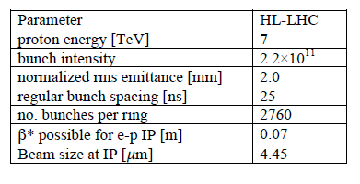

Şekil 1 Proton ışınının ana parametreleri

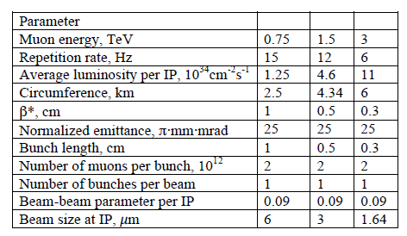

Şekil 2 müon çarpıştırıcısı dezayn parametreleri

Hızlandırıcının içinde, iki yüksek enerjili parçacık demeti, çarpışmadan önce ışık hızına yakın bir hızla hareket eder. Kirişler, ayrı kiriş borularında zıt yönlerde hareket eder - ultra yüksek vakumda tutulan iki tüp. Süper iletken elektromıknatıslar tarafından korunan güçlü bir manyetik alan tarafından[6] hızlandırıcı halkasının etrafında yönlendirilirler. Elektromıknatıslar, süper iletken durumda çalışan, direnç veya enerji kaybı olmadan elektriği verimli bir şekilde ileten özel elektrik kablosunun bobinlerinden yapılmıştır. Bu, mıknatısların ‑271.3°C'ye soğutulmasını gerektirir - bu, uzaydan daha soğuk bir sıcaklıktır. Bu nedenle, hızlandırıcının çoğu, mıknatısları soğutan sıvı helyum dağıtım sistemine ve diğer tedarik hizmetlerine bağlıdır.[11]

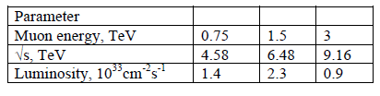

Şekil 3 LHC bazlı müon-p çarpıştırıcılarının ana parametreleri

**4.1.4.2. LHeC**

Büyük Hadron Elektron Çarpıştırıcısı (LHeC), mevcut LHC depolama halkasının olası bir yükseltmesi için bir hızlandırıcı çalışmasıdır - şu anda Cenevre'deki CERN'de çalışan en yüksek enerjili proton hızlandırıcı. Proton hızlandırıcı halkasına yeni bir elektron hızlandırıcı ekleyerek, LHeC, elektron-proton ve elektron-iyon çarpışmalarının, DESY'de elektron-proton çarpıştırıcısı HERA'da mümkün olandan çok daha yüksek, benzeri görülmemiş yüksek enerji ve hızda araştırılmasını sağlayacaktır. Faaliyetine 2007'de son veren Hamburg. Dolayısıyla LHeC, proton ve çekirdeklerin alt yapısı veya yeni keşfedilen Higgs bozonunun fiziği gibi benzersiz bir araştırma programına sahiptir. Mevcut tasarım polarize protonları içermese de, ABD'deki ve başka yerlerdeki planlara benzer bir elektron-iyon çarpıştırıcısıdır.[12]

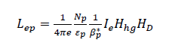

enine eşleştirilmiş elektron ve proton ışınları için ışınlık ifadesi

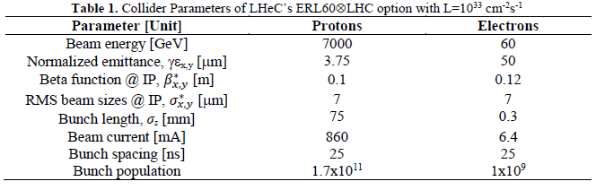

Şekil 4 LHeC nin çarpıştırıcı parametreleri (belirtilen kuruluma göre)

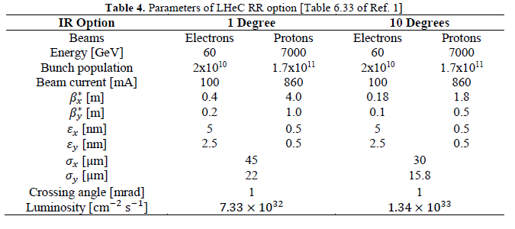

Şekil 5 LHeC nin RR kurulumuna göre parametreleri



Şekil 6 LHeC için önerilen halka-halka seçeneğinin kuş bakışı görünümü

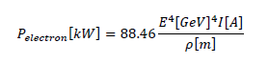

ortalama bir akım (I) tarafından yayılan ışının gücü

**4.1.4.3. FCC**

Şekil FCC, lineer çarpıştırıcı (LC) ve müon çarpıştırıcısı (µC) için olası konfigürasyon

Gelecek Dairesel Çarpıştırıcısı (FCC) araştırması, yeni jenerasyon araştırmaları destekleyecek yani Yüksek-Işınlık fazı (HL-LHC) 2040 yılı civarı sonuçlanması sonrası kullanılmak üzere çeşitli dizaynların, düzeneklerin araştırmasıdır. FCC'nin amacı, yeni fizik arayışında 100 TeV'lik çarpışma enerjilerine ulaşmak amacıyla parçacık çarpıştırıcılarının enerji ve yoğunluk sınırlarını zorlamaktır.[13]

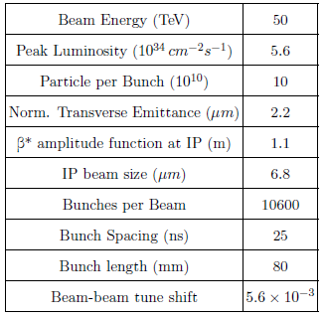

Şekil 8 FCC içindeki proton ışınlarının ana parametreleri

Dünyanın her yerinden 150'den fazla üniversite, araştırma enstitüsü ve endüstriyel ortaktan oluşan uluslararası bir işbirliği, dairesel çarpıştırıcılar, yeni dedektör tesisleri, ilgili altyapı, maliyet tahminleri, küresel uygulama senaryoları ve uygun uluslararası yönetim yapıları için olanaklar geliştirmektedir. 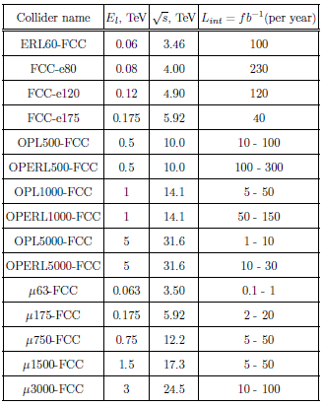

Şekil 9 FCC bazlı lepton-hadron çarpıştırıcılarının ana parametreleri

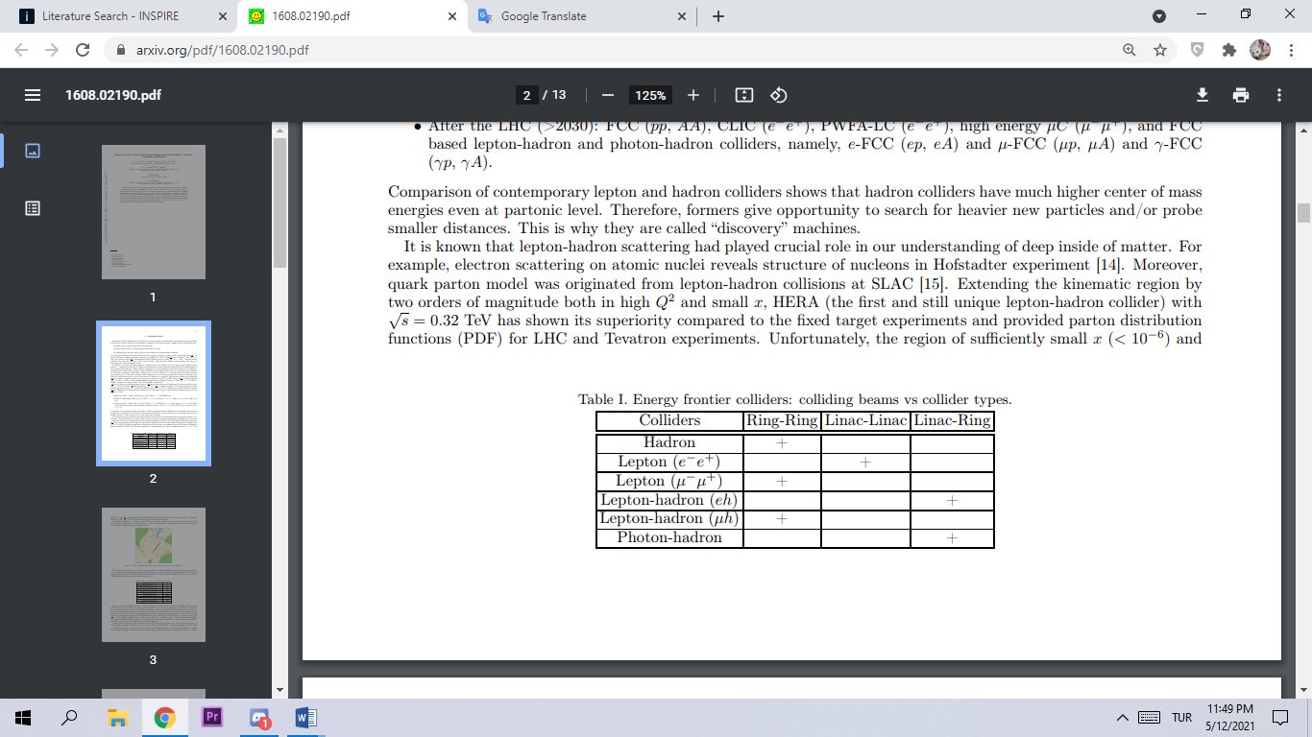

Şekil 10 Enerji sınırı çarpıştırıcıları: çarpışan ışınlar ve çarpıştırıcı türleri

**4.1.4.4. FCC x LHC**

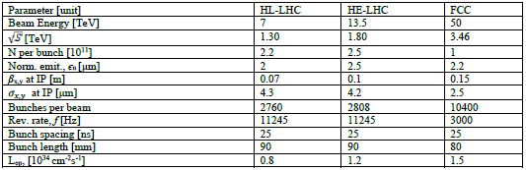

Şekil 11 ERL60 tabanlı ep çarpıştırıcıları için yükseltilmiş LHC/FCC proton ışını parametreleri[7]

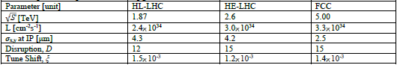

Şekil 12 tablo 3'ten yükseltilmiş ERLC ve LHC/FCC için ep çarpıştırıcı parametresi

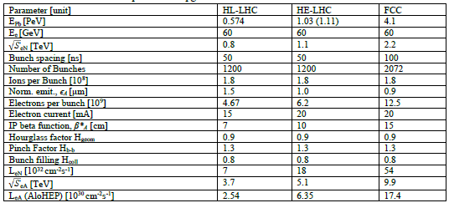

Şekil 13 ERL60 tabanlı eA çarpıştırıcıları için yükseltilmiş LHC/FCC kurşun ışın parametreleri[8]

**4.1.4.5. ILC x LHC**

Uluslararası Doğrusal Çarpıştırıcı (ILC), önerilen bir doğrusal parçacık hızlandırıcıdır. Başlangıçta 500 GeV'lik bir çarpışma enerjisine sahip olması planlanıyor[16] ve daha sonra 1000 GeV'ye (1 TeV) yükseltme olasılığı bulunuyor. ILC için ilk önerilen yerler Japonya, Avrupa (CERN) ve ABD (Fermilab) olmasına rağmen, Kuzey Japonya'nın Iwate vilayetindeki Kitakami yaylası 2013'ten beri ILC tasarım çabalarının odak noktası olmuştur. ILC'deki dedektörler için çalışma koordinatörüne göre, Japon hükümeti maliyetlerin yarısına katkıda bulunmaya isteklidir.[10]

ILC, elektronları pozitronlarla çarpıştırır. 30 km ile 50 km (19–31 mil) arasında, mevcut en uzun lineer parçacık hızlandırıcı olan 50 GeV Stanford Lineer Hızlandırıcının 10 katından daha uzun olacaktır. Teklif, Avrupa, ABD ve Japonya'dan daha önceki benzer tekliflere dayanmaktadır.[15]

Alternatif bir proje olan ve ILC'ye benzer uzunlukta bir makinede daha yüksek enerjilerde (3 TeV'ye kadar) çalışacak olan Kompakt Lineer Çarpıştırıcı (CLIC) için çalışmalar da devam etmektedir. Bu iki proje, CLIC ve ILC, Lineer Collider Collaboration altında birleştirildi.[14]

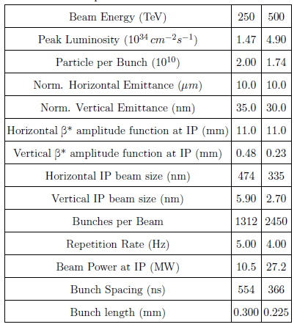

Şekil 14 ILC içerisindeki elektron ışınlarının ana parametreleri

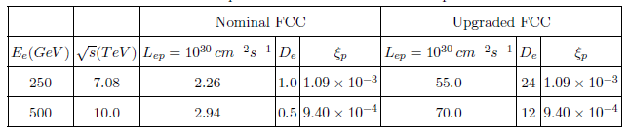

Şekil 15 ILC xFCC bazlı ep çarpıştırıcı ana parametreleri

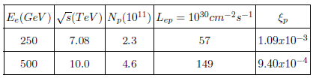

Şekil 16 De=25 bozulma limitine karşılık gelen ILC x FCC tabanlı ep çarpıştırıcısının ana parametreleri

**4.1.4.6. Lepton Hadron Çarpışmalarının önemi**

Uluslararasında yankı gören yeni fizik araştırmaları evrenin daha iyi anlaşılması için ihtiyaç bulunan durumdur. Elde edilen alt başlıklar evrendeki temel kuvvetlerin, quantumun anlaşılması ve açıklanması amacı güder. Günümüzde yapılan araştırmalarda aşağıdaki başlıklar bulunmaktadır[19] ;

**4.1.4.6.1 Standart Modelin Testleri**

Elektromanyetik ve zayıf kuvvetleri tanımlayan elektrozayıf teori ve güçlü kuvvetin ayar teorisi olan kuantum kromodinamiği birlikte parçacık fizikçilerinin Standart Model dediği şeyi oluşturur. Bilinen tüm atom altı parçacıkların sınıflandırılması için düzenleyici bir çerçeve sağlayan Standart Model, mevcut teknoloji vasıtasıyla ölçülebildiği kadarıyla iyi çalışır, ancak birkaç nokta hala deneysel doğrulamayı veya açıklamayı beklemektedir. Ayrıca, model hala eksiktir.[17]

**4.1.4.6.2 Süpersimetri Testi**

Bu arada, mevcut araştırmaların çoğu, Standart Modelin dışında kalan, özellikle de süpersimetriden kaynaklanan etkileri ortaya çıkarabilecek önemli kesinlik testlerine odaklanıyor. Bu çalışmalar, Avrupa Nükleer Araştırma Örgütü'ndeki (CERN) LEP çarpıştırıcısında ve Menlo Park, California'daki Stanford Doğrusal Hızlandırıcı Merkezi'ndeki (SLAC) Stanford Doğrusal Çarpıştırıcısında (SLC) üretilen milyonlarca Z parçacığına dayalı ölçümleri içerir ve Fermilab'da Tevatron senkrotronunda ve daha sonra LEP çarpıştırıcısında üretilen çok sayıda W parçacığı üzerinde. Bu ölçümlerin kesinliği, Standart Modelin tahminleriyle yapılan karşılaştırmalar, aksi halde bilinmeyen miktarlar için izin verilen değer aralığını kısıtlayacak şekildedir. Tahminler, örneğin üst kuarkın kütlesine bağlıdır ve bu durumda hassas ölçümlerle karşılaştırma, Fermilab'da ölçülen kütle ile iyi bir uyum içinde olan bir değeri gösterir. Bu anlaşma, başka bir karşılaştırmayı daha da ilginç kılıyor, çünkü kesinlik verileri Higgs bozonunun kütlesine ilişkin ipuçları da sağlıyordu.[18]

**4.1.4.6.3 Nötrino Araştırmaları**

Mevcut Standart Modelin ötesindeki diğer fizik ipuçları, nötrinolarla ilgilidir. Standart Modelde bu parçacıkların kütlesi sıfırdır, bu nedenle sıfır olmayan bir kütlenin herhangi bir ölçümü, ne kadar küçük olursa olsun, Standart Modelin dışındaki süreçlerin varlığını gösterir. Üç nötrinonun kütlelerini doğrudan ölçmek için yapılan deneyler sadece limitler verdi; yani, belirli bir nötrino türü için bir kütle işareti vermezler, ancak deneylerin ölçebileceği en küçük kütlenin üzerindeki herhangi bir değeri dışlarlar. Diğer deneyler, nötrinoların bir türden diğerine değişip değişemeyeceğini araştırarak nötrino kütlesini dolaylı olarak ölçmüştür. Bu tür nötrino "salınımları" - parçacıkların dalga benzeri doğasından kaynaklanan bir kuantum fenomeni - ancak temel nötrino türleri arasında kütle farkı varsa meydana gelebilir.

**4.1.4.6.4 Kozmoz ile Bağlantı**

Büyük nötrinolar ve süpersimetrik parçacıklar, evrenin kütlesinin yüzde 26,5'ini oluşturduğuna inanılan ışıksız veya "karanlık" madde için olası açıklamalar sağlar. Yıldızların ve galaksilerin hareketleri anlaşılacaksa bu karanlık madde var olmalıdır, ancak herhangi bir radyasyon yoluyla gözlemlenmemiştir. Karanlık maddenin tümü olmasa da bazılarının, yıldız olarak tutuşmayı başaramayan normal maddeden kaynaklanmış olması mümkündür, ancak çoğu teori, özellikle yeni tür parçacıklar içerenler olmak üzere, daha egzotik açıklamaları tercih eder. Bu tür parçacıkların hem kütleli hem de çok zayıf etkileşimli olmaları gerekir; yoksa zaten bilinirlerdi. Onları diğer etkilerden korumak için yer altına kurulan çeşitli deneyler, Dünya Samanyolu Galaksisinde var olabilecek karanlık madde içinde hareket ederken, bu tür "zayıf etkileşimli büyük parçacıkları" veya WIMP'leri tespit etmeye çalışıyor.

**4.2. ALOHEP (Yüksek Enerji Fiziği için Işınlık Optimize Edici)**

**4.2.1 Motivasyon**

Bu yazılım (ALOHEP: A Luminosity Optimizer for High Energy Physics), lineer halka tipi elektron-proton çarpıştırıcıları için basit bir Çarpışma Noktası Simülatörüdür. Doğrusal e+e− ve foton çarpıştırıcıları için birkaç ışın demeti simülasyon programı vardır. Ne yazık ki, ep çarpıştırıcıları için benzer programlar mevcut değil. Çarpışma noktalarında elektron-proton ışını etkileşimlerini anlamak ve analiz etmek için bu yazılım, ışın dinamiğini dikkate alan sayısal bir program olarak geliştirilmiştir. Bu aşamada parlaklık, huzme-ışın ayar kayması ve bozulma yer alır. Parlaklık değerlerinin nominal huzme parametreleri ile analitik olarak hesaplanabileceği açıktır [1]. Ancak, kiriş yapılarının zamana bağlı değişimi dikkate alınarak kiriş dinamiği derinlemesine analiz edildiğinde, analitik çözümler üretmek neredeyse imkansız hale gelmektedir. Bu etkiler, çarpışma sırasında değişen ışın boyutları nedeniyle zamana bağlı hale gelir. Işınların çarpışma sırasındaki zamana bağlı davranışlarının yanı sıra γp çarpıştırıcı seçeneklerini de içerecek olan yükseltilmiş versiyon üzerinde çalışmalar devam etmektedir. Ayrıca çarpışma anında en yüksek parlaklık değerlerinin elde edilebilmesi için ışın parametrelerinin optimize edilmesi gerekmektedir. Bu nedenle ek bir arayüz geliştirilmektedir. Parlaklığı optimize edecek ve önceden belirlenmiş parametre aralığında gerekli ışın parametrelerini verecektir. [9]

**4.2.2 Genel Yapı**

ALOHEP, Java tabanlı bir ortama sahiptir ve bu nedenle platformdan bağımsız olacaktır. Arayüz yapısının ayrıntılı açıklamasını ve talimatları Bölüm 2'de görebilirsiniz. Yazılım, giriş olarak elektron ve proton hızlandırıcıların ana parametrelerini girmenizi gerektirir. Ardından, parlaklık hesaplamasından hemen sonra iki yeni kare belirir: Çarpışmanın temsilini gösteren bir kare, Nihai sonuçları gösteren bir kare. Sonuçlar ayrıca bir metin dosyasına aktarılır. Son olarak, mevcut sürüm (v0.9.1) bir beta sürümüdür ve bu nedenle geri bildiriminize, yorumlarınıza ve sorularınıza oldukça açıktır.

**5. DEĞERLENDİRMELER**

TOBB ETÜ, diğer üniversitelerin aksine, öğrencilerin 4 yıllık üniversite hayatlarında, yaz dönemlerini de dahil ederek 4 yıllık sürecin 1 yılında (3 okul dönemi) öğrencilere staj imkanı sağlamaktadır. Öğrenciler mezun olduklarında 1 yıllık iş tecrübesine sahip olmuş olurlar ve mezuniyet öncesi teorik bilgilerinin yanı sıra pratiklerini de geliştirme imkanı bulurlar. Ancak ilk ortak eğitim dönemimin pandemi sürecine denk gelmesi pratikte ilerleyişte değişimlere neden oldu. Bu yüzden çevrimiçi olarak, saygı değer hocamız Prof.Saleh Sultansoy ile ortak eğitim yapma fırsatım boyunca disiplinli bir şekilde araştırmalar yaparak, CERN teknoloji transferi, TOBB ETÜ YEF grubu ve hızlandırıcılar konularında kendimi geliştirdim. Teorik bilgilerimi iyice pekiştirerek kendime yeni bir ilgi alanı kazandırmış oldum. Online ortak eğitimin verimsiz olmadığına da karar verdim. Fakat umuyorum ki sonraki bahar dönemindeki stajımda iş yerini veya laboratuarlarları veya fabrika ortamını göreceğimdir. Uzaktan ortak eğitim sürecinde, makale taramaları ve CERN teknoloji transferleri hakkında akademik olarak araştırma yaparak konuların detaylarını öğrendim ve bunun yanı sıra Saleh Hocanın bu konudaki tecrübleri ve bilgilerinden faydalanarak YEF’i daha iyi kavramamın ileride bu konu üzerinde çalışma imkanı bulduğumda bana çok katkısı olacağını farkettim. Uzaktan ortak eğitimin verdiği gereklilikler ve öz disiplini sayesinde ileride tekrar online olarak staj yapmam durumunda ve aynı şekilde yine ileride online olarak çalışma fırsatı bulduğumda edindiğim tecrübeler sayesinde daha kolay bir şekilde çalışacağımı öğrendim.

**6. SONUÇ**

TOBB ETÜ, Malzeme Bilimi ve Nanoteknoloji bölümünde geçirdiğim bu ortak eğitim döneminde, CERN Teknoloji ve Bilgi Transferi, Yüksek Enerji Fiziği ve TOBB ETÜ YEF grubunun yaptığı çalışmaları araştırarak ve makale taramaları yaparak kendimi yüksek enerji fiziği konularında aşina hel getirdim. Ayrıca CERN gibi uluslar arası modern fizik enstitülerin çalışmalarını inceleme fırsatı ve okulumuzun CERN’de ve ülkemizin yüksek enerji fiziği alanında yaptığı çalışmaları öğrenmiş oldum. Lisansüstü eğitim çalışma alanları açısından bunun dışında parçacık fiziği ve gelecek teknolojileri hakkında kurulması gereken stratejiler ve düşünme yapısı hakkında da değerli bilgileri edindim. Bu süre boyunca herhangi bir sorunla karşılaşmadım. Ortak eğitim sürecinde danışmanım ve işyeri amirim Prof. Dr. Saleh Sultansoy’a ilgisi ve yardımları için en derinden teşekkürlerimi sunarım.

**7. KAYNAKÇA**

[1]Erişim Adresi,<https://www.etu.edu.tr/tr/kurumsal>

[2]https://chem.libretexts.org/Bookshelves/Physical_and_Theoretical_Chemistry_Textbook_Maps/Supplemental_Modules_(Physical_and_Theoretical_Chemistry)/Quantum_Mechanics/02._Fundamental_Concepts_of_Quantum_Mechanics/Heisenberg's_Uncertainty_Principle

[3]https://opentextbc.ca/universityphysicsv3openstax/chapter/the-heisenberg-uncertainty-principle/

[4]https://www.britannica.com/science/uncertainty-principle

[5]The LHC based 𝜇p colliders Umit Kayaa,b, Bora Ketenoglub, Saleh Sultansoya,c

[6]MAIN PARAMETERS OF LC_FCC BASED ELECTRON-PROTON COLLIDERS Y. C. Acar_ and B. B. Onery

[7] ERLC (Twin LC) and LHC/FCC Based eA Colliders A. N. Akaya, B. Daglia, B. Ketenoglub,*, S. Sultansoya,c

[8]ERLC (Twin LC) and LHC/FCC Based Electron-Proton Colliders B. Daglia, B. Ketenoglub,*, S. Sultansoya,c

[9]http://yef.etu.edu.tr/ALOHEP_eng.html

[10]Energy frontier lepton-hadron colliders, vector-like quarks/leptons, preons and so on Saleh Sultansoy

[11]https://home.cern/science/accelerators/large-hadron-collider

[12]https://cerncourier.com/a/electrons-at-the-lhc-a-new-beginning/

[13]https://home.cern/science/accelerators/future-circular-collider

[14] ["The International Linear Collider – Gateway to the Quantum Universe"](https://web.archive.org/web/20090302085802/http:/www.linearcollider.org/cms/?pid=1000446). ILC Community. 2007-10-18. Archived from [the original](http://www.linearcollider.org/cms/?pid=1000446) (PDF) on 2009-03-02. Retrieved 2009-05-21.

[15] Hamish Johnston. ["Where should the International Linear Collider be built?"](http://physicsworld.com/blog/2012/02/where_should_the_international.html). physicsworld.com. Retrieved 2012-08-02.

[16] ["ILC - Status of the project"](https://web.archive.org/web/20160927001009/https:/www.linearcollider.org/ILC/What-is-the-ILC/Status-of-the-project). www.linearcollider.org. Archived from [the original](http://www.linearcollider.org/ILC/What-is-the-ILC/Status-of-the-project) on 2016-09-27. Retrieved 2016-12-14.

[17] ["The new particle accelerator ILC will not be completed before 2026, says François Richard (Spanish)"](https://web.archive.org/web/20120702171908/http:/www.uimp.es/blogs/prensa/2012/06/11/el-nuevo-acelerador-de-particulas-ilc-no-estara-finalizado-antes-de-2026-segun-francois-richard/). 2012-06-11. Archived from [the original](http://www.uimp.es/blogs/prensa/2012/06/11/el-nuevo-acelerador-de-particulas-ilc-no-estara-finalizado-antes-de-2026-segun-francois-richard/) on 2012-07-02. Retrieved 2012-08-02.

[18] ["LCC - Linear Collider Collaboration"](http://www.linearcollider.org/). www.linearcollider.org. Retrieved 2016-12-14.

[19] https://www.britannica.com/science/subatomic-particle/Current-research-in-particle-physics